校方企业招聘信息登记表
工作单位 | 徐州朋客网络科技有限公司 |  |  | 签约单位 |  | 徐州朋客网络科技有限公司
企业性质 | 私营企业 |  |  | 企业规模 |  | 400人
企业地址 |  |  |  | 江苏省徐州市鼓楼区九里云创科技园B3-14栋
工作内容 | 通过接听（拨打）客户电话，为客户提供在售前、售中、售后的各种疑问（非销售性质）
招聘要求 | 全日制大专（学信网可查）以上学历，抗压能力强，沟通能力优异。
岗位情况
岗 位 | 人数 | 实习工资 | 转正工资 | 每周工作天数 | 每日工作时间 |  | 每天加班时间 | 每月休息天数 | 试用期
判责 | 210 | 3000 | 3600+ | 5-6 | 8 |  | / | 6 | 3个月
仲裁 | 25 | 3000 | 3600+ | 5-6 | 8 |  | / | 6 | 3个月
标注 | 15 | 3000 | 3600+ | 5 | 8 |  | / | 8 | 3个月
团b | 60 | 3000 | 3600+ | 5-6 | 8 |  | / | 6 | 3个月
保险缴纳 | 缴纳五险、实习生意外险 |  |  | 具体描述 |  | 养老保险、医疗保险、失业保险、工伤保险和生育保险、商业意外险。
住宿 | 提供住宿 |  |  | 具体描述 |  | 空调，独立卫生间，上下铺
用餐 | 园区餐厅 |  |  | 具体描述 |  | 涵盖各大菜系
工作环境 | 配备人体工学办公桌椅，中央空调，独立工位，保护个人隐私。
生活环境 | 配备床、床垫、衣柜、空调。
健康保障 | 职场配备紧急医药箱，零食包及饮用水等选用知名品牌商供应，职场距离徐州市医院（三甲中医 院）15分钟内。
安全防护 | 楼层窗户设有限位器，职场配备门禁系统。
诚信状况 | 诚信
管理制度 | 完善，并通过 copc 认证；
单位资质 | 要求附《营业执照》或《组织机构代码证》等相关证明复印件
工作内容及任职资格 | 1、通过接听电话，倾听客户的疑问，回答客户业务咨询，帮助客户解决订单问题  2、参与客服培训，了解平台知识；熟悉公司业务，为客户提供专业服务。  3、大专学历优先，可接受应届生  4、普通话标准，声音有亲和力；有服务意识，会操作常用的办公软件。

职场环境
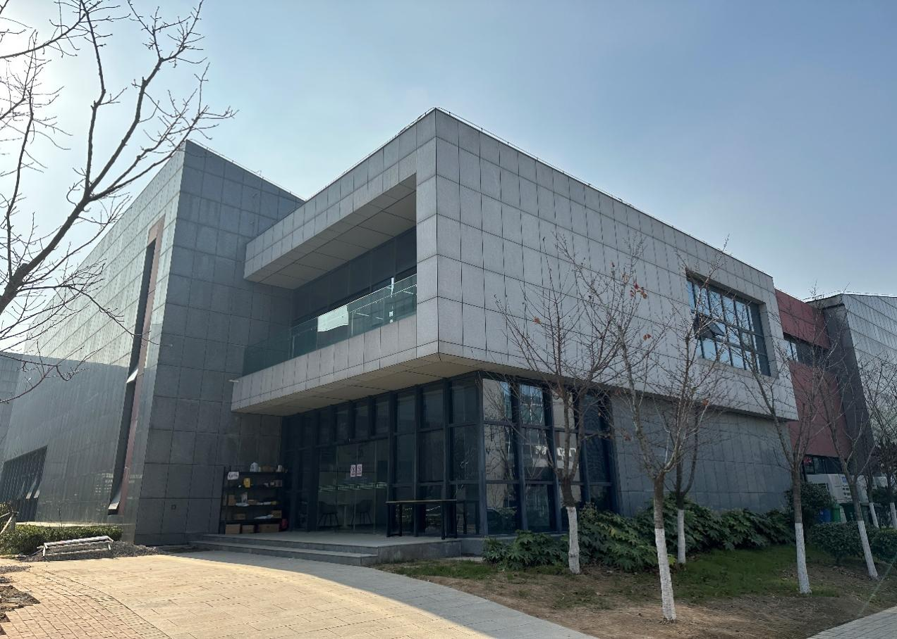
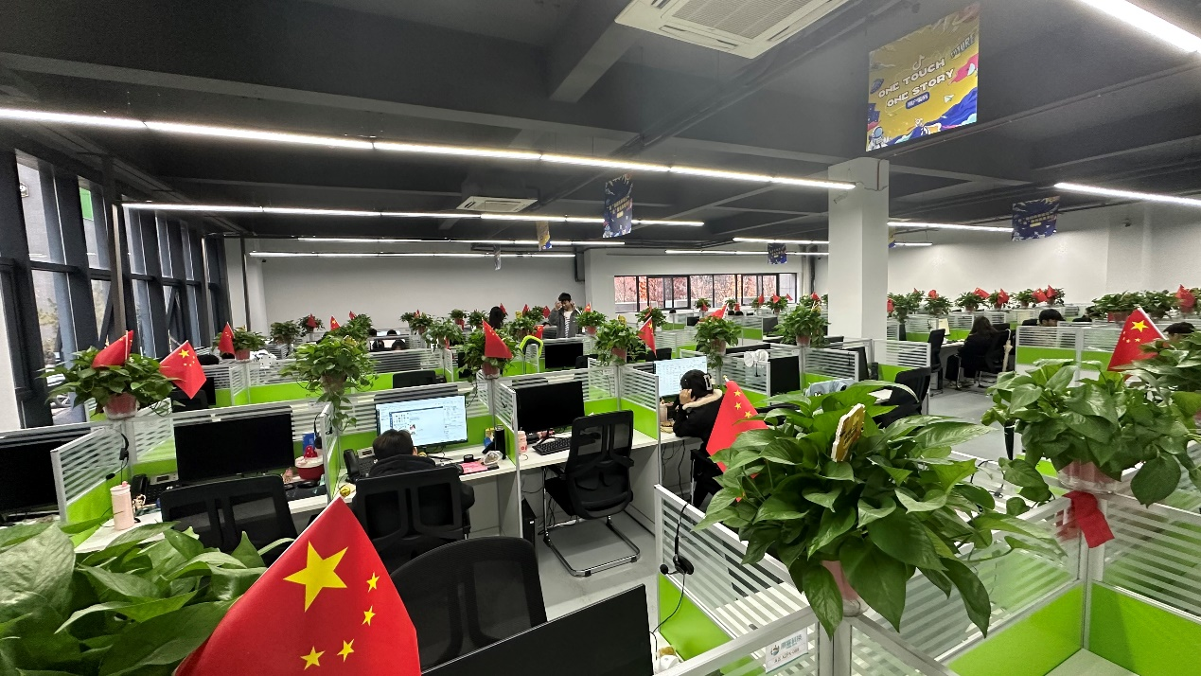

节日关怀
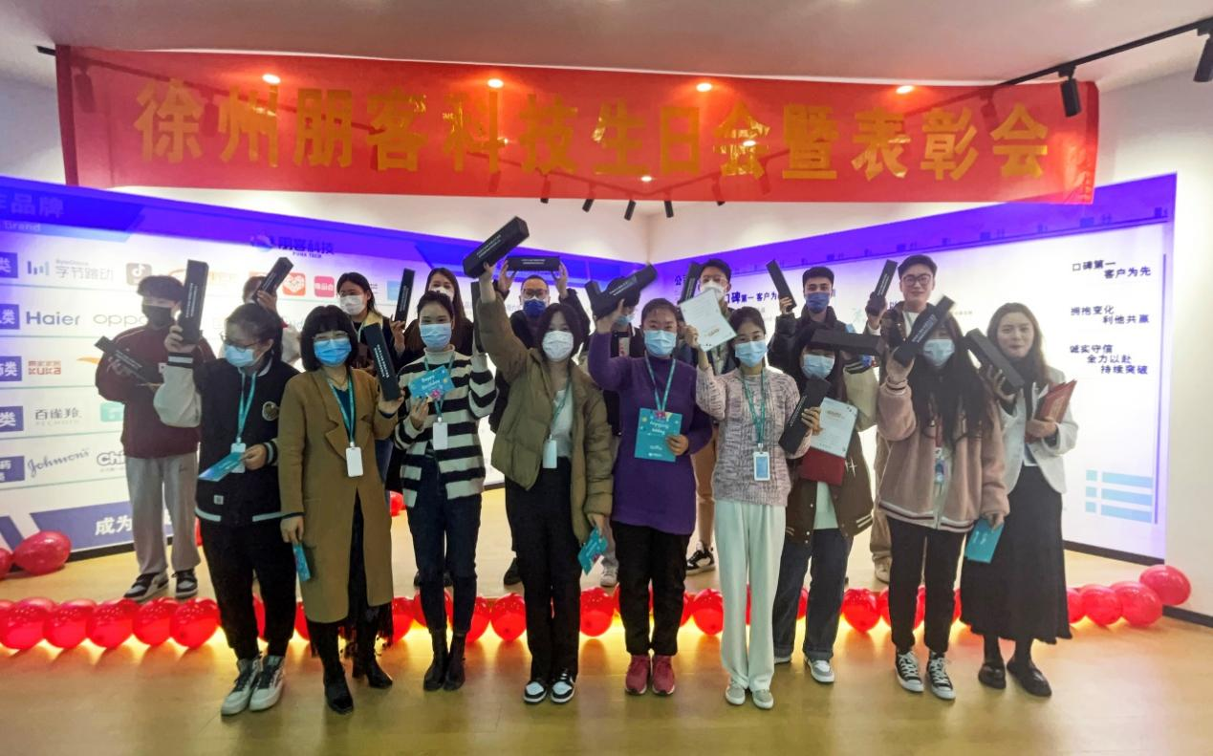

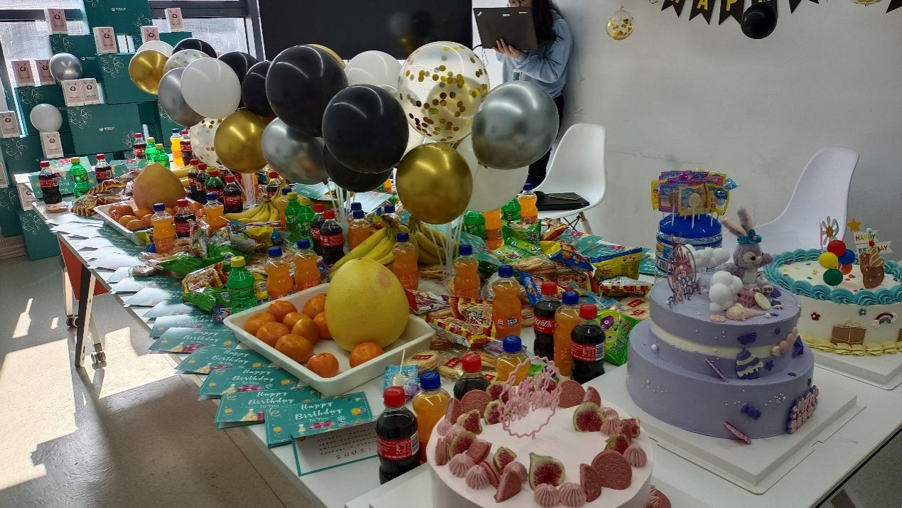

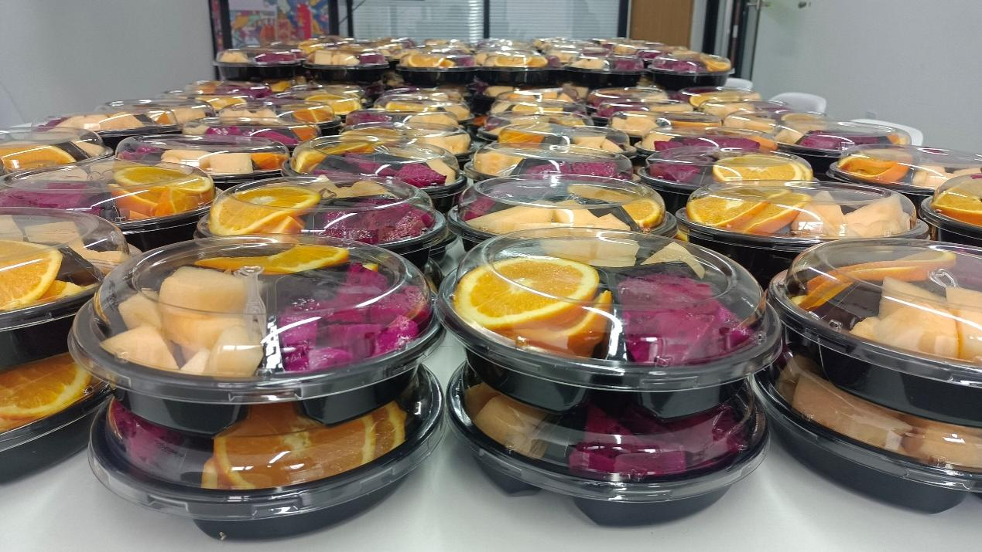

营业执照
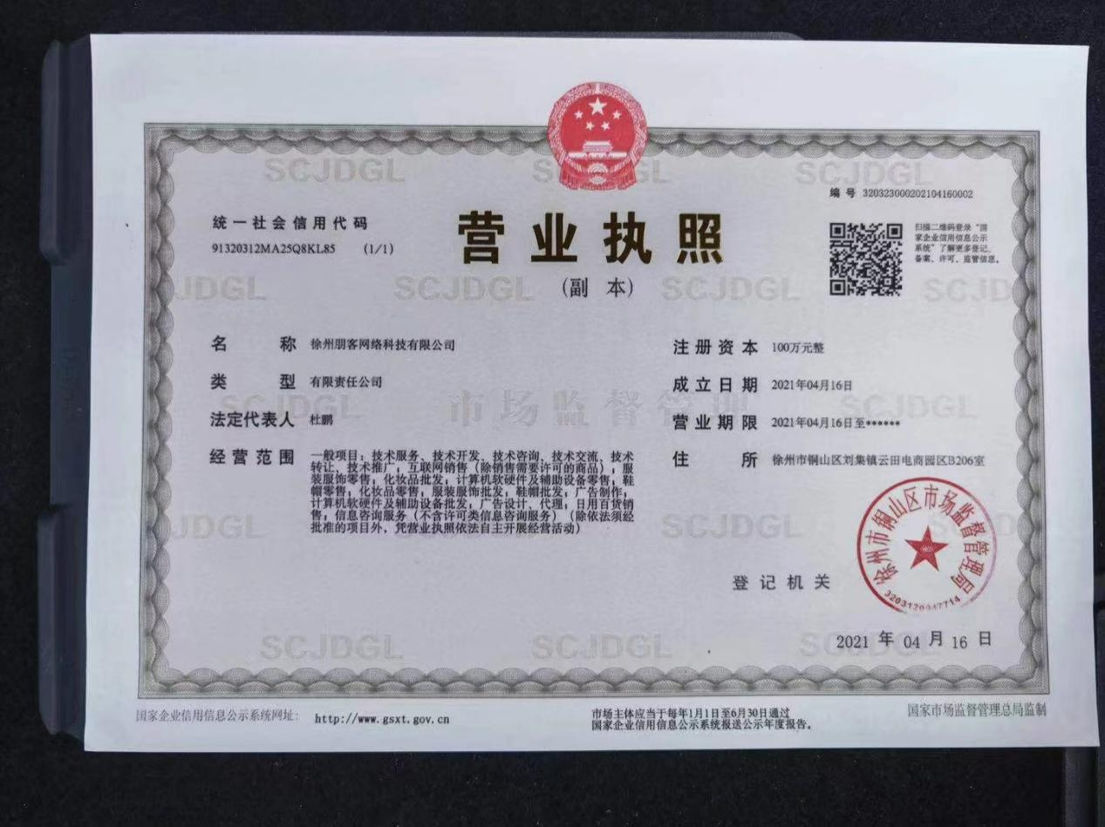

宿舍环境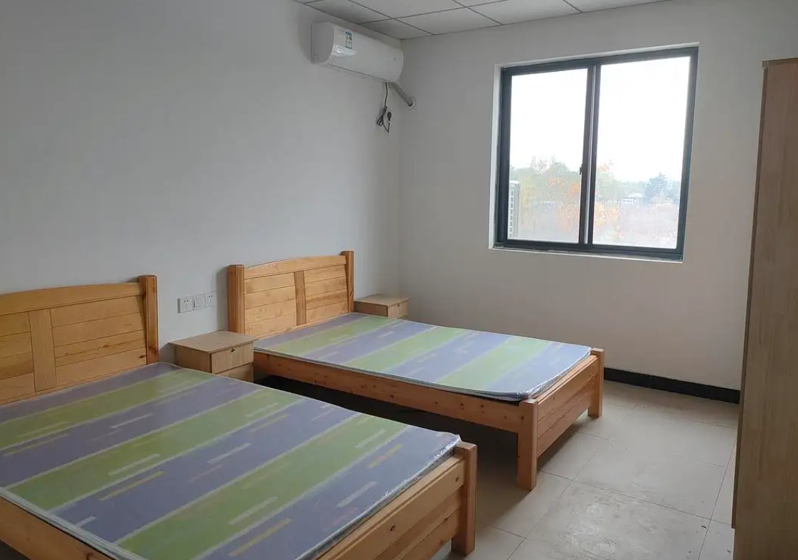
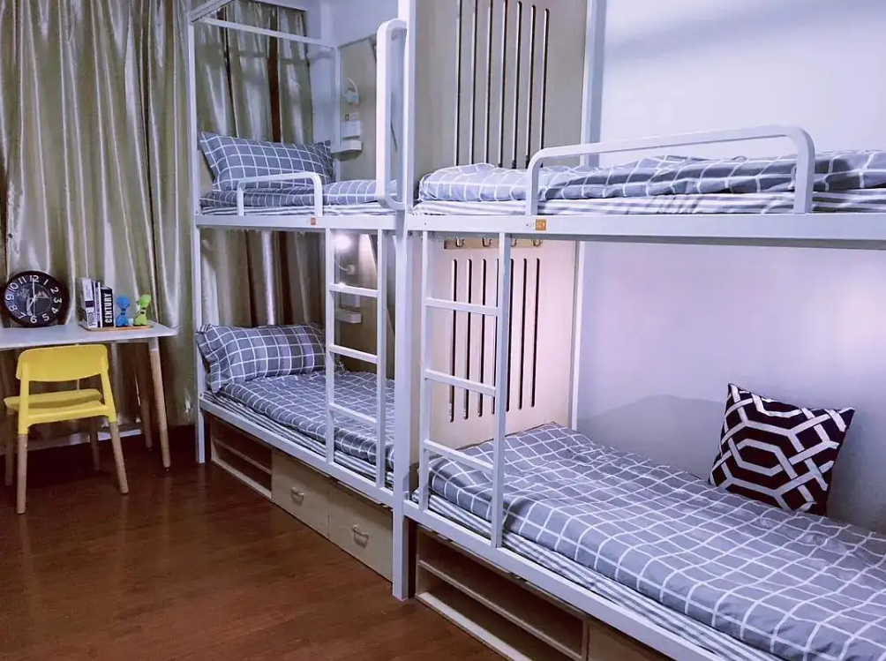
员工生活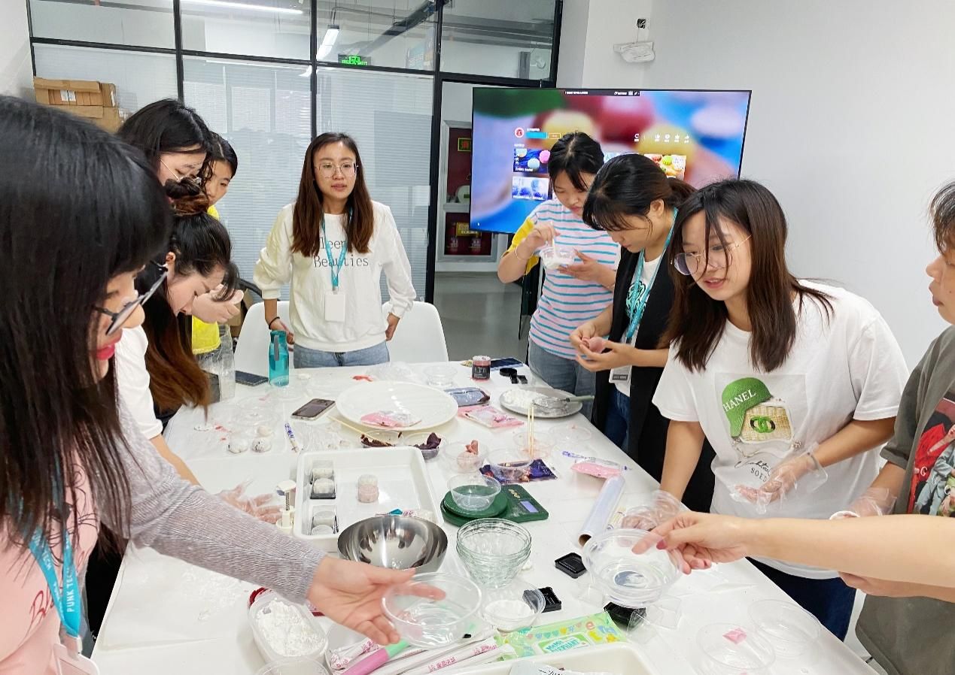
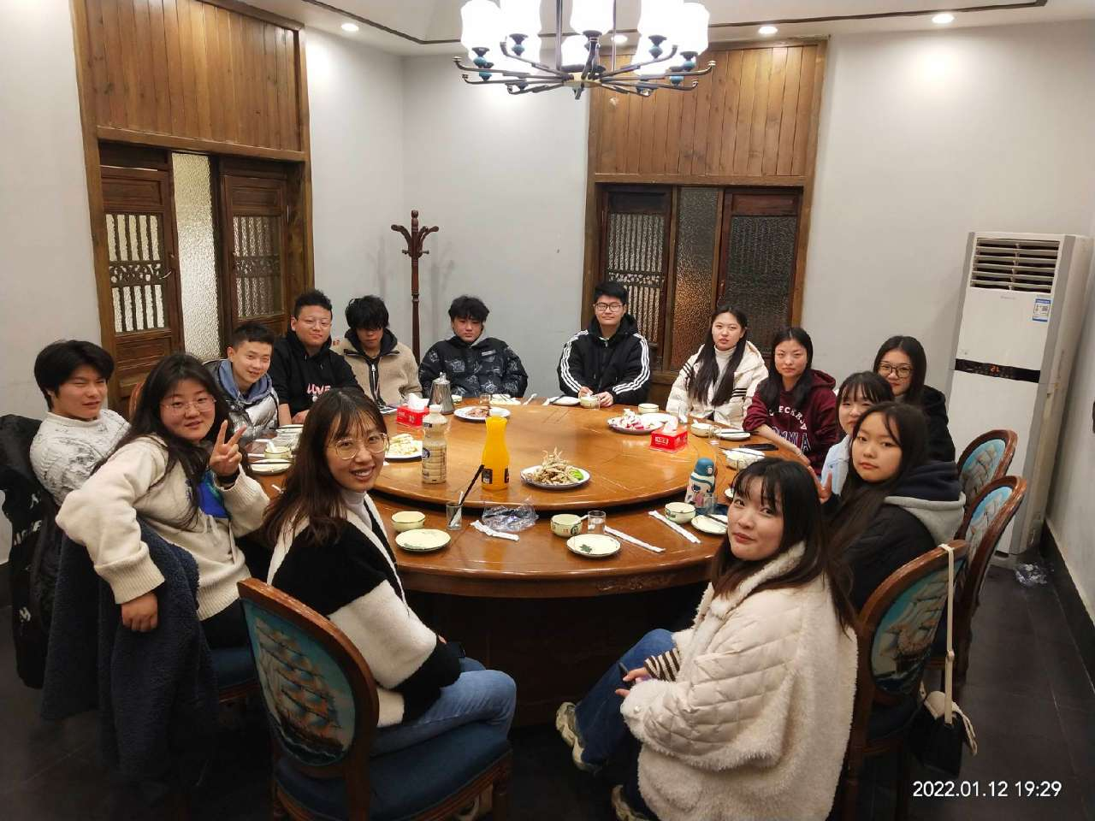
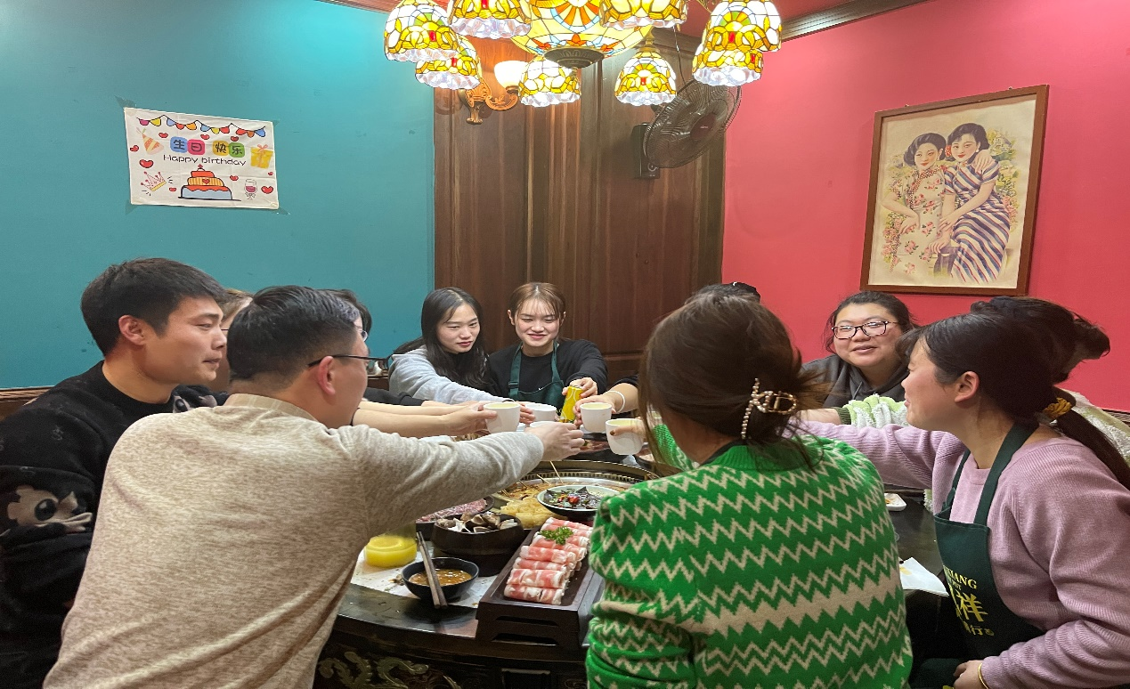

员工餐厅
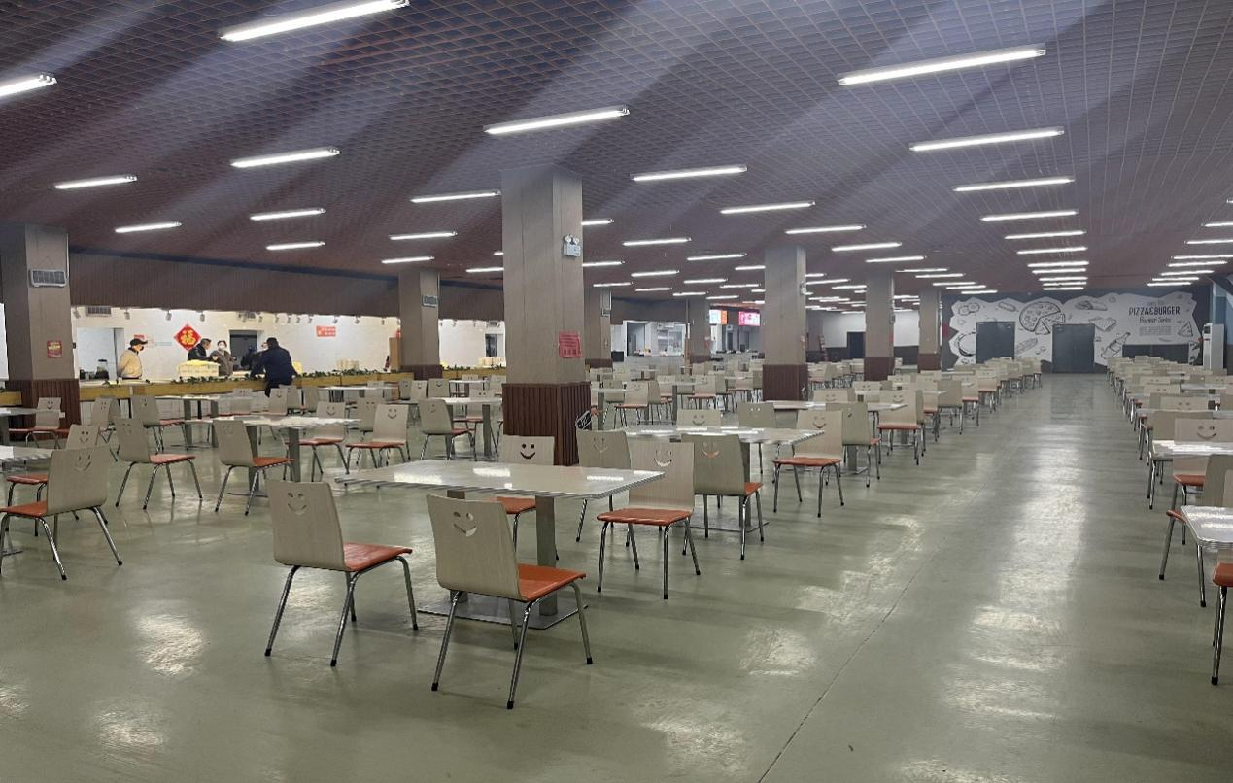
附属配置大型生活超市